Valor de p: interpretando os dados de artigos científicos
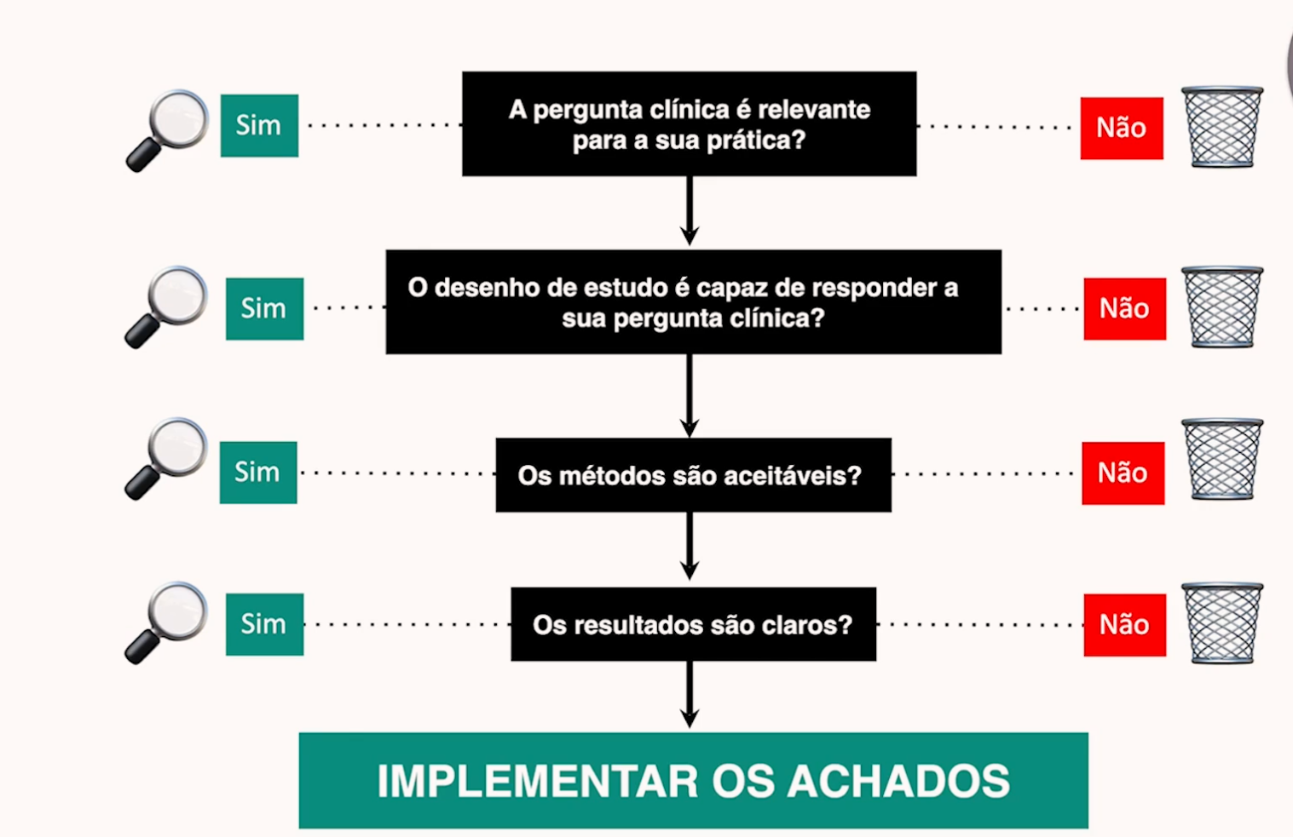
P > ou igual 0,05 = não estatisticamente significante
- Significa que houve um empate entre o grupo experimental e o controle
  - Se for igual a placebo ou nada não funciona o experimento
  - Se for igual a um protocolo já usado e funcional funciona
P < 0,05 = significante
- Não empatou, só informa isso, não diz a magnitude ou direção do efeito (o quão um grupo é melhor que o outro)
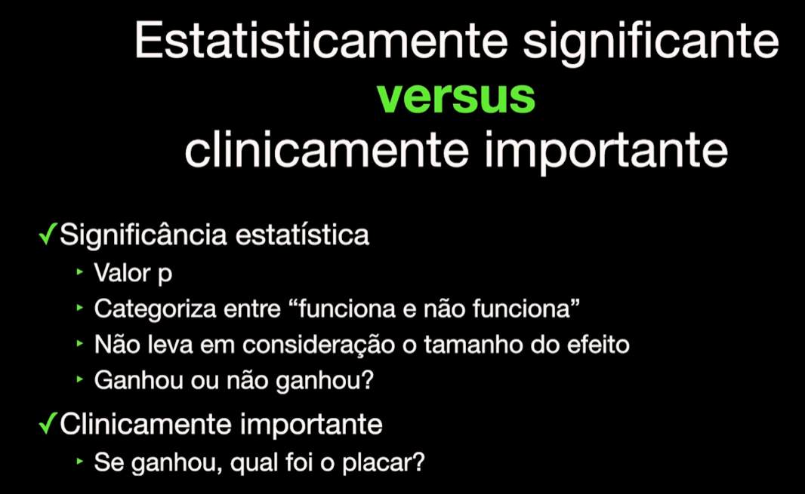
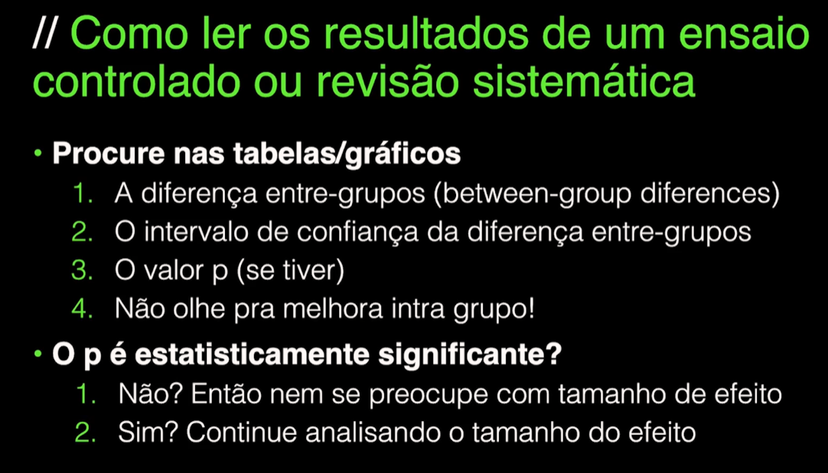
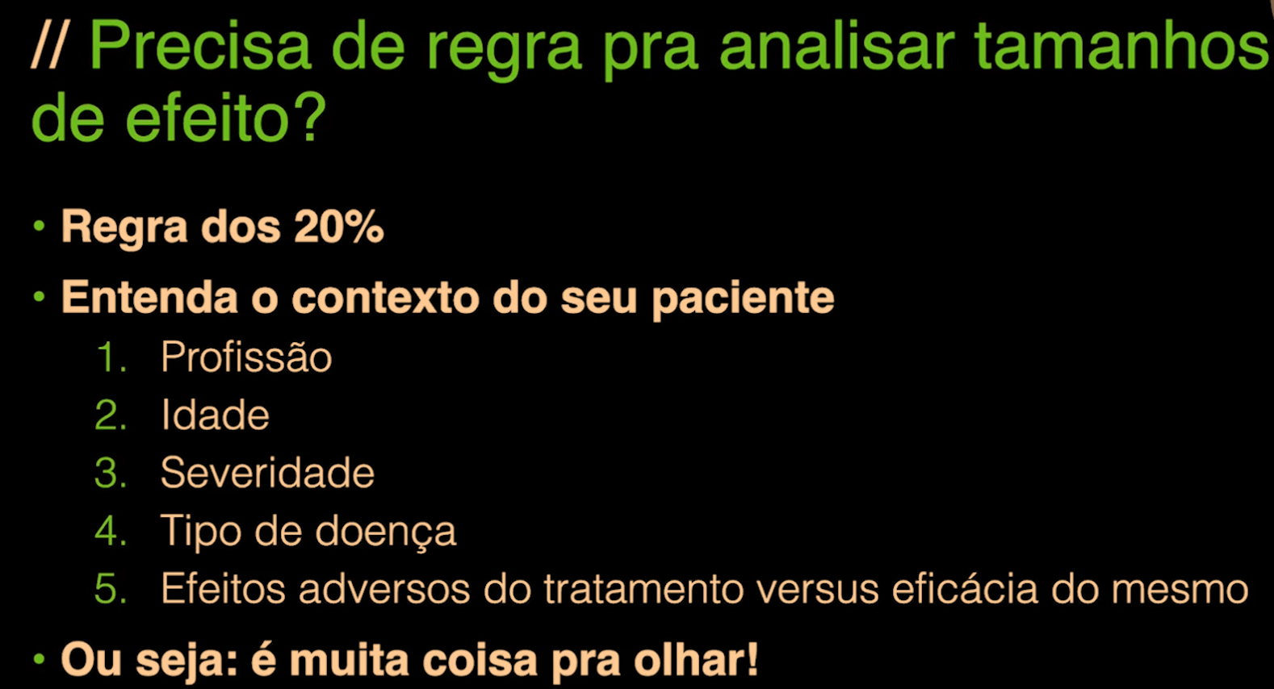
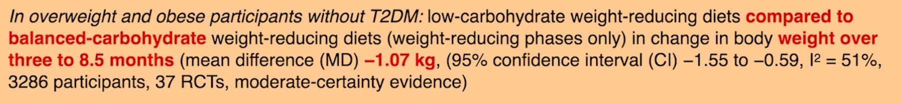
IC com 2 números negativo p = significante

